ИНЖЕНЕРНАЯ КНИГА
«Токарный станок»

Команда «САМОДЕЛКИН»
МБДОУ Детский сад № 532

г. Екатеринбург

Состав команды «Самоделкин»
Назимов Михаил: инженер-технолог
Михель Егор: инженер-сборщик
Хворов Артем: инженер-сборщик
Порцева Каролина: техник-программист

Наш девиз: «Мечтай! Выдумывай! Твори!
Вперед к мечте всегда иди!»

Токарный станок. Принцип работы.
На деревообрабатывающих предприятиях используется несколько типов станков. Наиболее востребованными в любой столярной мастерской являются следующие станки: фрезерный, токарный, рейсмусовый и распиловочный.
Познакомимся с токарным станком. Токарный станок позволяет придать деревянной заготовке не только идеально гладкую поверхность, но и сложную красивую форму. Устанавливают подобные устройства и в крупных производственных цехах, и в небольших частных мастерских.
Как устроен и работает токарный станок?
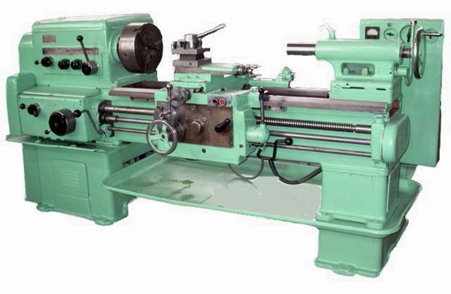
задняя опора
передняя опора
с электродвигателем
и передающим валом
подпятник
резец
Все узлы токарного станка располагаются на раме или станине. Станок состоит из передней опоры с электродвигателем и передающим валом, задняя опора, используемая для фиксации детали, между ними располагается подпятник, являющийся опорой для резца.
Принцип работы — постепенное снятие стружки с заготовки с помощью станка и ручных инструментов. На токарном станке обтачивают в основном заготовки из древесины лиственных пород — березы, бука, клена, липы, ольхи, ясеня. Они должны быть сухие, без сучков, трещин и смоляных кармашек.
Этапы работы на токарном станке
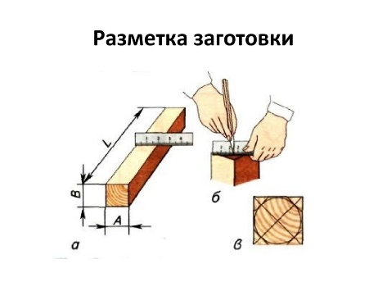
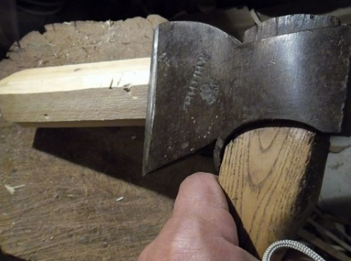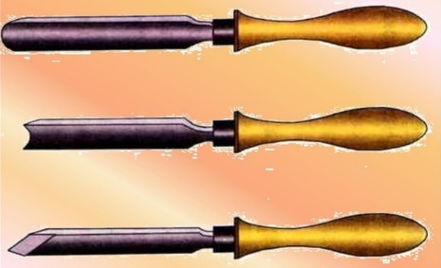
Выбор стамески или резца
Изготовление заготовки

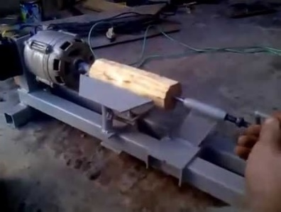
Точение
Крепление заготовки
Все этапы работы на токарном станке выполняет токарь, специалист по токарному делу. Современные станки имеют числовое программное обеспечение (ЧПУ), Такой станок обслуживает оператор по работе станка с ЧПУ.
Деревообрабатывающие токарные станки подразделяются на три вида, их различия заключаются в назначении и возможностях обработки деталей:
- промышленные отличаются большими размерами, устанавливается на крупных предприятиях, заводах, фабриках;
- полупрофессиональные используются на небольших производствах, вырабатывающих продукцию в малых объемах;
- бытовые являются наиболее компактными и применяется в домашних условиях.
Промышленные модели отличаются высокой скоростью работы, при помощи их можно изготавливать большое количество деталей сложных форм и разных размеров. Масса таких устройств может достигать нескольких тонн.

История создания
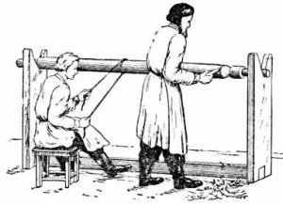
Токарный станок — древний инструмент. Согласно дошедших до нас сведений токарный станок был изобретен примерно в середине седьмого столетия до нашей эры. Первое упоминание о нем зафиксировано в Древнем Египте. При помощи токарного станка изготавливали детали прялок, ложек, ножек столов и стульев. В разные времена станок был устроен по-разному. Между двумя центрами зажималась заготовка из кости или дерева. Подмастерье вращал заготовку, а мастер прижимал резец к заготовке в нужном месте и снимал стружку, пока заготовка не приобретала требуемую форму. Позже заготовку приводили в движение с помощью лука с провисающей тетивой. Ее оборачивали петлей вокруг заготовки. Когда лук начинали двигать, словно пилу при распилке бревен, заготовка начинала вращаться вокруг своей оси то в одну, то в другую сторону.
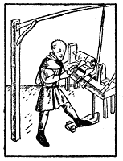
Затем получили распространение токарные станки, имевшие ножной привод. Упругая жердь крепилась над станком. На конец жерди крепили бечевку, обернутую на один оборот вокруг заготовки. Нижний конец бечевки крепили к педали. Когда на педаль нажимали, натягивалась бечевка и заготовка делала 1-2 оборота, а жердь сгибалась. Если педаль отпускали, жердь выпрямлялась и подтягивала бечевку вверх, заготовка совершала 1-2 оборота, но в другую сторону.
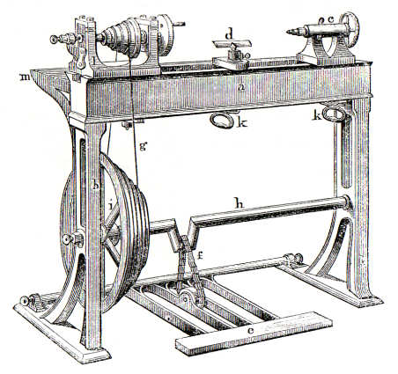
Позже, к 1430 г., вместо жерди стали применять механизм, аналогичный ножному приводу швейной машинки. С этого времени заготовка на токарном станке получила вместо колебательного движения вращение в одну сторону в течение всего процесса точения. В 1500 г. токарный станок уже имел стальные центры и люнет, который мог быть укреплен в любом месте между центрами.
Во всех этих моделях токарного станка резец перемещал мастер. Но детали, которые изготавливали на станке становились сложнее. Люди стали вытачивать зубчатые колеса и резьбу, наносить на предметы роскоши сложные узоры. Требовался более точный и мощный станок. Эту проблему решил наш соотечественник Андрей Константинович Нартов (1693-1756), механик Петра Первого.
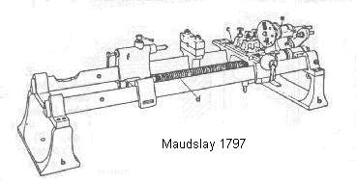
Технический прогресс не стоял на месте… токарный станок изменялся, становился более удобным для мастера, на нем можно было изготавливать все более сложные и сложные детали. Накопленные опыт позволил создать универсальный токарный станок, ставший основой машиностроения. Его автором стал Генри Модсли.

Схема сборки модели токарного станка.
Изучив устройство и историю изобретения предлагаем следующую разработанную принципиальную схему сборки модели токарного станка.

1. Готовим платформу для модели токарного станка. Берем 4 детали 16Х8
Соединяем в одну.

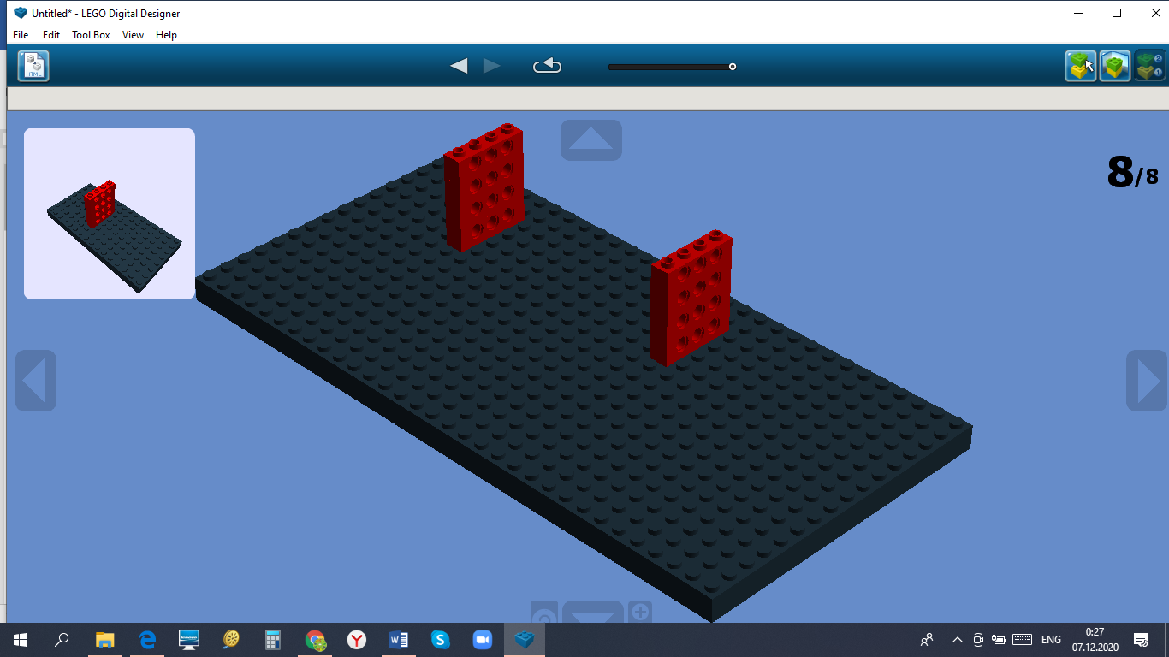
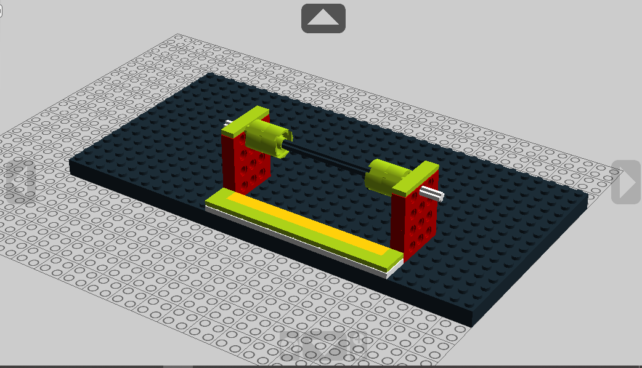
2. Делаем заготовки опор или переднюю и заднюю бабки

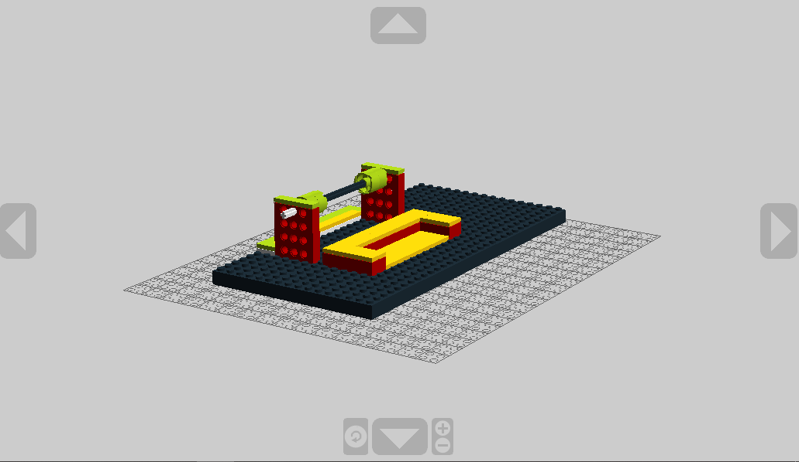
3. Устанавливаем передающий вал, патроны для крепления заготовки, начинаем монтаж основания или станины.
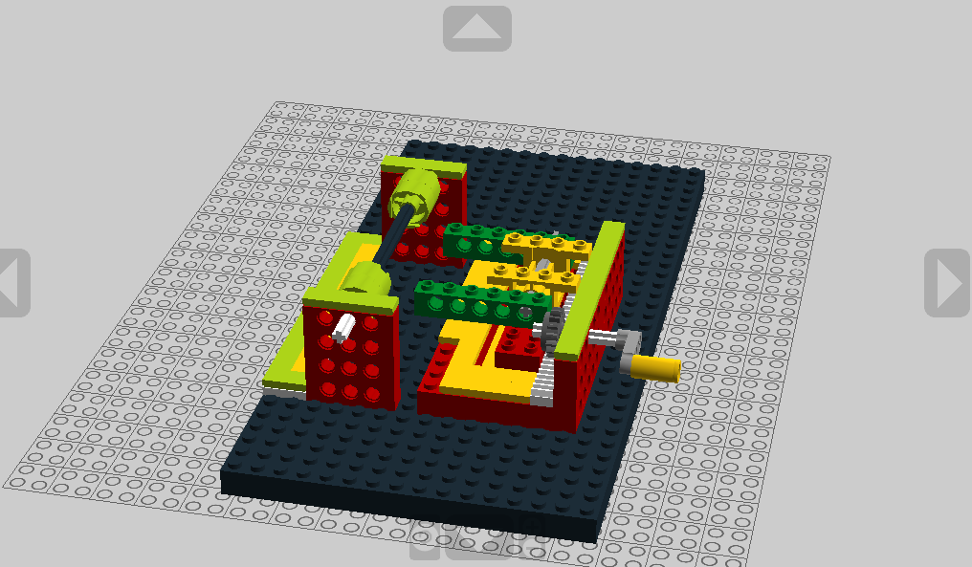

4. Сборка подпятника с резцом. Монтаж реечной передачи для передвижения резца.

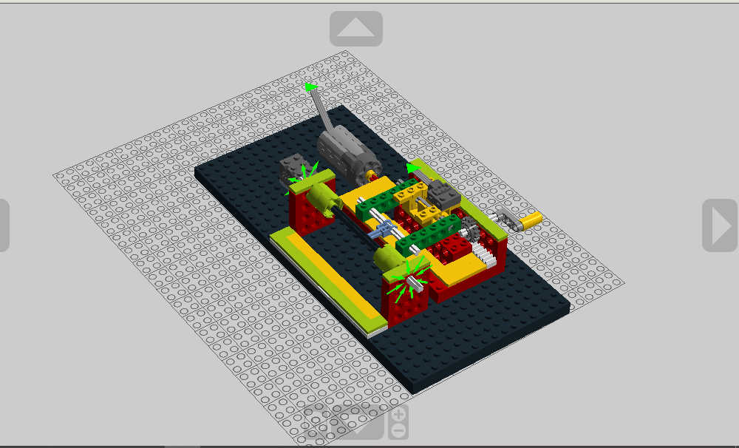
5. Установка двигателя и сборка ременной передачи. Установка датчика наклона на резец.
6. Монтаж кожуха на лего-коммутатор и двигатель.
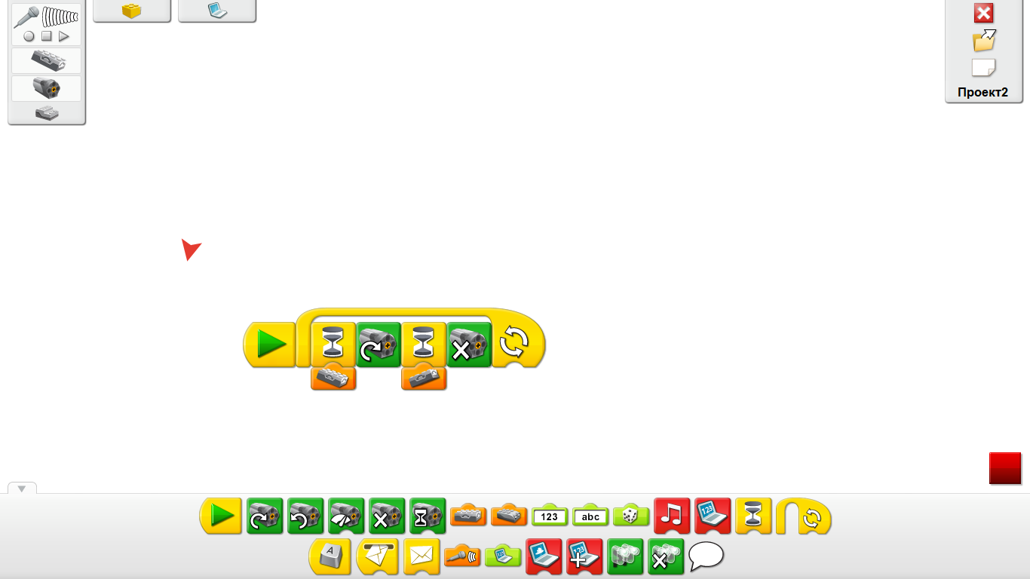

Итак, команда смонтировала модель токарного станка. Рассмотрим, что можно изготовить на токарном станке.
- Предварительно рисуют эскиз заготовки и желаемой части изделия

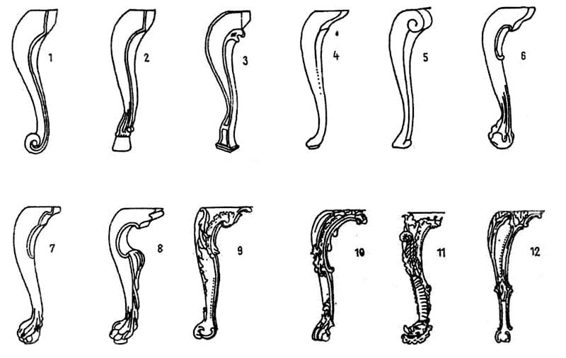

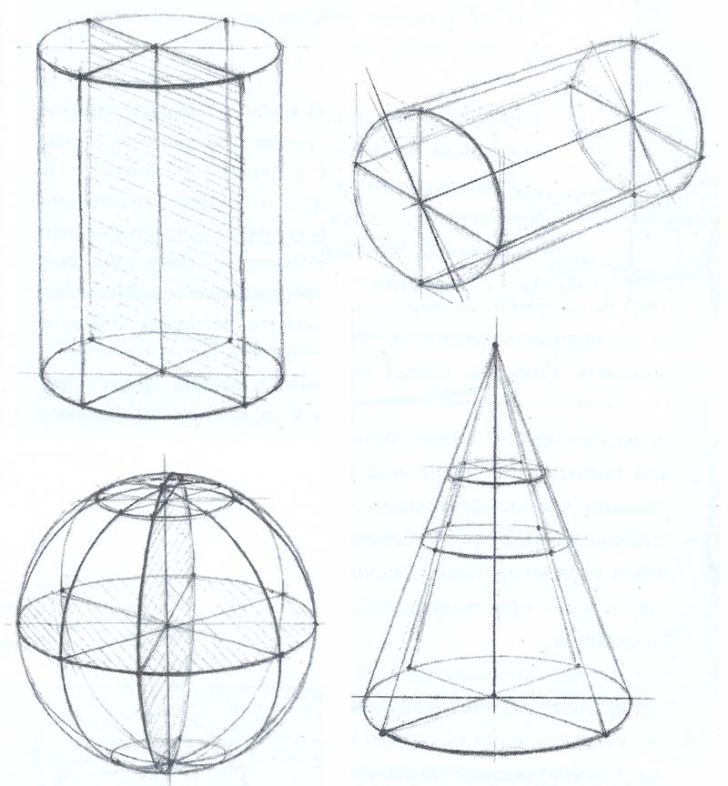
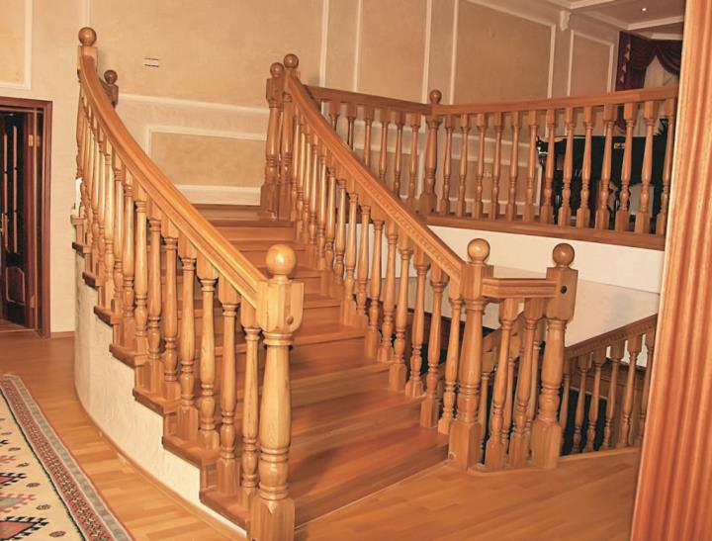
- Изделия в состав, которых входят детали, изготавливаемые на токарном станке

- Детали и готовые предметы, изготавливаемые на токарном станке
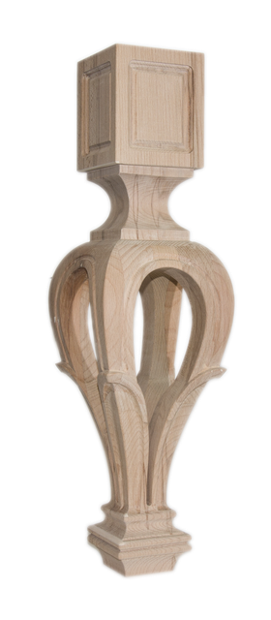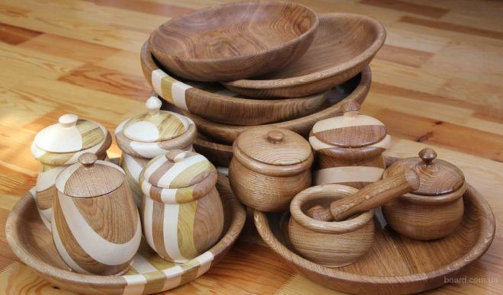

- Из каких заготовок мы получаем красивые предметы?
